# **РЕЗУЛЬТАТЫ ПРОИЗВОДСТВЕННЫХ ИСПЫТАНИЙ ТЕХНОЛОГИИ ОБОРУДОВАНИЯ ГИДРОГЕОЛОГИЧЕСКОЙ СКВАЖИНЫ КРИОГЕННО – ГРАВИЙНЫМ ФИЛЬТРОМ НА УЧАСТКЕ ЛЫЧКОВО ДНЕПРОПЕТРОВСКОЙ ОБЛАСТИ**

*Кожевников А.А., Судаков А.К., Государственный ВУЗ «Национальный горный университет», Украина*

*Мостинец О.Н., ООО ПГГ «Днепрогидрострой», Украина*

Наведено результати виробничих випробувань технології обладнання гідрогеологічної свердловини кріогенно – гравійним фільтром. Визначена економічна ефективність розробленої технології.

**Постановка проблемы.** На кафедре техники разведки месторождений полезных ископаемых Национального горного университет на протяжении ряда лет проводятся работы по разработки технологии создания криогенно – гравийных элементов (КГЕ) фильтров и технологии оборудования водоприемной части гидрогеологической скважины криогенно – гравийными фильтрами (КГФ) [1;2].

На заключительном этапе разработки технологий сотрудниками кафедры и ООО ПГГ «Днепрогидрострой» в период с 25 апреля по 29 апреля 2013 года были проведены производственные испытания технологии оборудования гидрогеологической скважины криогенно–гравийным фильтром на участке с. Лычково Магдалиновского района Днепропетровской области.

**Целью статьи** является рассмотрение результатов производственных испытаний в задачи которых входило определение работоспособности технологии оборудования водоприемной части гидрогеологической скважины криогенно – гравийным фильтром и экономической эффективности выполнения работ по предлагаемой технологии.

**Изложение основного материала.** Объектом производственных испытаний являлись процессы: изготовления КГФ, транспортирования КГФ по стволу скважины, Участок ведения работ расположен в районе распространения основного водоносного горизонта в бучацких отложениях.

В геологическом строении участвуют породы палеозоя и кайнозоя (рис. 1). С угловым и стратиграфическим несогласием на породах карбона залегают отложения бучацкой свиты, представленные песками разно-мелкозернистыми, углистыми, с прослойками углистых глин общей мощностью 30-35 м. На бучацких отложениях залегают мергели киевского яруса мощностью 22 м, в кровле которых залегают глинистые зеленовато-серые пески, глины песчаные межигорской свиты мощностью 33 м. На размытой поверхности межигорских отложений залегает средне- верхнечетвертичный аллювий представленный серыми и желтовато-серыми, мелко- тонкозернистыми песками мощностью 4 м. Верхнечетвертичные - современные отложения представленные легкими, средними и тяжелыми суглинками, лессовидными глинами мощностью 9 м .

Основным водоносным горизонтом, который используется для организации автономного и централизованного водоснабжения, является горизонт в бучацких отложениях.

Глубина скважины - 80 м. Глубина залегания кровли водоносных песков - 68 м, мощность - 12 м. Горизонт напорный, предполагаемый статический уровень воды составляет 12 м. Предполагаемый дебит скважины 0,9-2,5 л/с. Минерализация воды - 0,5-1,9 г/дм3, общая жесткость - от 1 до 5 ммоль/дм3. Водоносный горизонт защищен от проникновения загрязнителей.

Бурение осуществлялось установкой УРБ – 2А2.

Промывочная жидкость – нормальный глинистый раствор.

Конструкция скважины одноступенчатая. Интервал 0,0 – 68,0 м пробурен долотом диаметром 393,7 мм и перекрыт обсадной колонной диаметром 324 мм. Колонна



80,0

Промывка и желонирование, опытные откачки

Разбурка и оборудование скважины

Песок серый, мелкозернист

393,7

324

Мергель голубо-серый, плотный

Песчаник серо-зеленый, тонкозернистый

Глина серо-зеленая, песчаная

Суглинок желто- бурый, плотный

244,5

110

**Геологический разрез и конструкция скважины**

Место нахождения скважины – с. Лычково, Магдалиновского района, Днепропетровской обл.

Глубина скважины – 80 м.

Масштаб

Номер горизонта

Геологический возраст породы

Краткое описание литологического состава пород

Конструкция скважины с указанием глубины установки башмака обсадных труб

Глубина залегания, м

от

до

Мощность горизонта, м

Опытные работы

Статический уровень, м

Диаметр, мм

бурения

обсадки

Глубина

бурения, м

Категория пород

Глина желто-бурая, песчаная

Песок серый, среднезернистый

Грун.-рост. слой

68,0

Рисунок 1 - Геологический разрез и конструкция скважины на участке с. Лычково Магдалиновского района Днепропетровской области

зацементирована с выходом раствора на дневную поверхность.

Интервал 68,0-80,0 м пробурен долотом диаметром 244,5 мм и обсажен «впотай» фильтровой колонной диаметром 110 мм. Ее компоновка приведена в табл. 1.

Нижняя часть отстойника фильтровой колонны оборудована обратным клапаном.

Рабочая часть фильтровой колонны имела круглую перфорацию. Ее водоприемная поверхность выполнена из полимерной сетки квадратного плетения сечением 1 мм. Наружный диаметр рабочей части фильтровой колонны – 112 мм. Внутренний диаметр криогенно-гравийного элемента фильтра 118 мм, наружный – 180 мм.

Таблица 1 - Компоновка фильтровой колонны

|  |  |
| --- | --- |
| Отстойник фильтровой колонны: | |
| наружный диаметр, м | 0,110 |
| длина, м | 2,0 |
| Рабочая часть фильтровой колонны: | |
| наружный диаметр, м | 0,112 |
| длина, м | 6,0 |
| Надфильтровая часть фильтровой колонны | |
| наружный диаметр, м | 0,110 |
| длина, м | 8,0 |

Для данных геолого-технических условий производственных испытаний принято:

|  |  |
| --- | --- |
| суммарная длина криогенно-гравийных элементов фильтра, м…….. | 9,0; |
| длина криогенно-гравийного элемента фильтра, м…………………….. | 0,5. |

Для изготовления криогенно-гравийных элементов фильтра использовался неоднородный, плохо окатанный гравий карьера «Просяное».

Между отстойником и рабочей частью фильтровой колонны установлена опора криогенно-гравийных элементов фильтра, которая имела наружный диаметр – 180 мм.

Длина фильтровой колонны составила 16 м.

Сборка и спуск фильтровой колонны осуществлялся с положения «на вынос».

Верх фильтровой колонны находится выше башмака обсадной колонны на 5 м. Межколонное пространство герметизировано деревянным сальником.

Сооружение скважины осуществлялось в весенний период. Дневная температура воздуха +25 0С.

Доставка гравия с базы предприятия осуществлена буровой УРБ – 2А2.

Работы по изготовлению криогенно – гравийных элементов выполнялись перед бурением скважины на участке ведения работ. Омоноличевание криогенно – гравийных элементов фильтра проходило при температуре – 200C в морозильном ларе на протяжении 24 часов (рис. 2).

Для изготовления криогенно – гравийного фильтра длиной 9 м затрачено:

|  |  |
| --- | --- |
| – масса гравия, кг…….………………………………………………………………... | 200; |
| – объем водного раствора желатина, л………………………………..…………….. | 63; |
| – масса желатина марки П – 11, кг……………………………………………………. | 2,3. |

В результате получено:

|  |  |
| --- | --- |
| – масса криогенно–гравийного элемента фильтра, кг……………………...……… | 14,0; |
| – массовая концентрация в водном растворе желатина марки П – 11, %................ | 3,0; |
| – толщина гравийной обсыпки криогенно – гравийного элемента фильтра, мм… | 30,0. |

После вскрытия водоносного горизонта на всю мощность осуществлялось: замер температуры пластовой воды; извлечение криогенно – гравийных элементов из форм; подготовка фильтровой колонны; сборка криогенно – гравийного фильтра, извлечение бурильной колонны из скважины.

Температура скважинной жидкости + 6,5 0С.

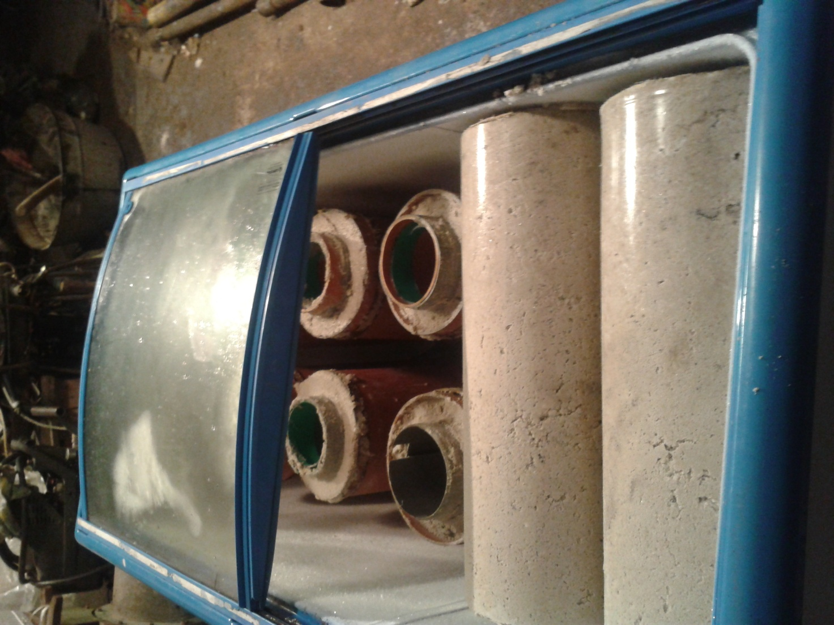

Рис. 2. Замораживание КГЭ фильтра

С помощью муфты на бурильной колонне осуществлена транспортировка криогенно – гравийного фильтрапо стволу скважины (рис. 3) с посадкой его в ее водоприемную часть.

При транспортировке осложнений не наблюдалось. Башмак фильтровой колонны установлен на глубине – 80 м.

После проверки щупом уровня гравия в скважине, надфильтровая часть колонны была герметизирована сальником с последующей промывкой скважины технической водой в течение 3 часов.

При испытании технологий изготовления и оборудования криогенно – гравийным фильтром гидрогеологической скважины вели хронометраж времени выполнения технологических операций. В результате которого установлены затраты времени на:

1) Извлечение криогенно-гравийных элементов из форм 20 мин.

2) Сборку криогенно-гравийного фильтра - 20 мин.

3) Спуск 3 м свечи в скважину - 10 с.

4) Наращивание фильтровой колонны 5 мин.

5) Наращивание бурильной колонны -1 мин.

6) Транспортировку криогенно-гравийного фильтра по стволу скважины с посадкой в ее водоприемную часть, не более - 45 мин.

В заключительный период сооружения скважины была осуществлена пробная откачка пластовых вод. В ее начальный период наблюдалось незначительное пескование скважины, но по прошествии 1 часа вода полностью осветлилась, а еще через 4 часа пескование прекратилось.

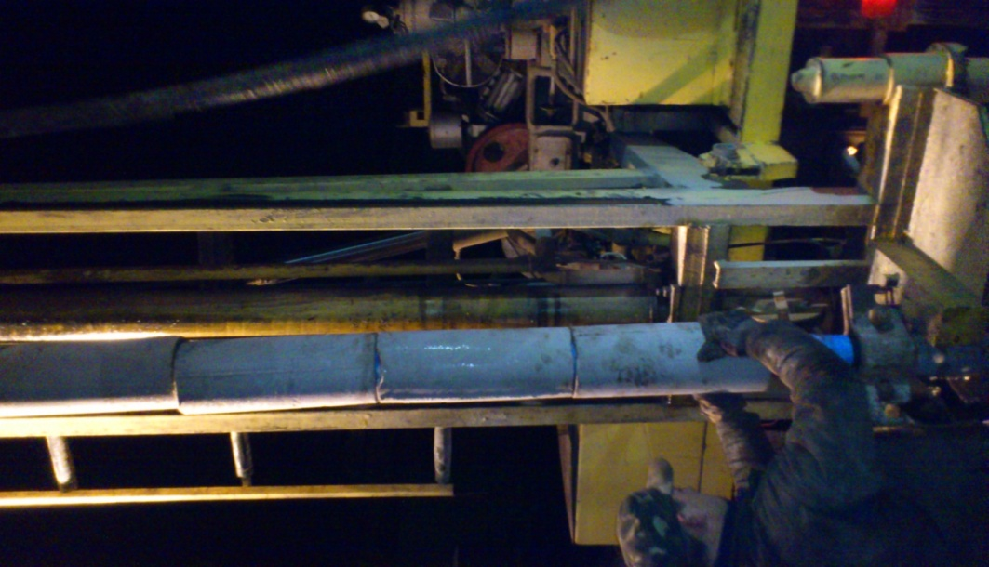Во время пробных откачек определялись дебиты и уровни жидкости в скважине. Установлено, что: дебит скважины составил – 9,8 м3/ч; статический уровень – 33,0 м; динамический – 38,0 м; понижение 5 м; удельный дебит – 1,96 м3/м·ч.

При определении экономической эффективности технологии оборудования гидрогеологической скважины КГФ пробуренной на участке с. Лычково Магдалиновского района Днепропетровской области одинаковые затраты не учитывались.

Экономический эффект Э от внедрения новой технологии рассчитывались исходя из

Э = Сб – Сп,

Сб и Сп – себестоимость оборудования гравийными фильтрами, соответственно базовым и предлагаемым методом, тыс. грн.

В качестве базы сравнения при анализе экономической эффективности технологий выбрана технология создания гравийных фильтров в скважине при, которой гравий засыпается через устье и доставляется в водоприемную часть по межколонному пространству скважины.

В общем случае себестоимость Сб базовой технологии определится, как

Рис. 3. Спуск КГФ в скважину

Сб = Сбп.в. + Сбв + Сбв.в. + Сбг + Сбг.тр. + Сбо.о.,

где Сбп.в. – стоимость время промывки скважины водой, удаления глинистой корки, образования каверны, тыс. грн;

Сбв – стоимость воды, необходимой для замещения раствора, промывки скважины, создания каверны, тыс. грн;

Сбв.в. –стоимость вывоза отработанной воды, тыс. грн;

Сбг – стоимость гравия, расходуемого при базовой технологии, тыс. грн;

Сбг.тр. – стоимость время, затрачиваемого на засыпку через устье и транспортирование гравия по стволу скважины, тыс.грн;

Сбо.о. – стоимость время опытных откачек, тыс. грн.

Себестоимость Сп предлагаемой технологии определится, как

Сп = Спп.к .+ Спэ.н. + .Спг + Спж + Спп.в. + Спв + Спв.в + Спо.о.,

где Спп.к. – стоимость время, затраченного персоналом для приготовления композита, формования, разборки форм и извлечения КГЭ фильтра, тыс. грн.

Спэ.н. – стоимость энергоносителей, затраченных для приготовления и омоноличивания КГЭ фильтра, тыс.грн. Определится, как Спэ.н. = Сэ.э.+Сп. .

где Сэ.э. – стоимость электроэнергии, израсходованной ларем мощностью 0,5 кВт/ч за 24 ч омоноличивания КГЭ, тыс. грн; Сп. – стоимость пропана, израсходованного для нагрева воды, тыс. грн;

Сбг – стоимость гравия, израсходованного по предлагаемой технологии, тыс. грн;

Спж – стоимость желатина, израсходованного для приготовления КГЭ фильтра, тыс. грн;

Спп.в. – стоимость время промывки скважины водой, удаления глинистой корки, тыс. грн;

Спв – стоимость воды необходимой для замещения раствора, промывки скважины, тыс.грн;

Спв.в. –стоимость вывоза отработанной воды для тех же условий составило, тыс. грн;

Спо.о. – стоимость время опытных откачек, тыс. грн.

Сравниваемые затраты времени и средств по базовой и предлагаемой технологий оборудования водоприемной части гидрогеологической скважины приведены в табл. 2. Стоимость материалов и энергоносителей приняты на декабрь 2012 г. Стоимость 8 часовой станко – смены Сст.см= 3 тыс. грн.

Табл. 2. Исходные данные для расчета экономической эффективности

|  |  |  |  |  |  |
| --- | --- | --- | --- | --- | --- |
| Базовая технология | | | Предлагаемая технология | | |
| показатель | продолжительность операций, ст. см. | стоимость, тыс. грн. | показатель | продолжительность операций, ст. см. | стоимость, тыс. грн. |
| – | – | – | Спп.к | 0,25 | 0,75 |
| – | – | – | Спэ.н. |  | 0,044 |
| – | – | – | Спж |  | 0,13 |
| Сбп.в. | 1,50 | 4,50 | Спп.в | 0,5 | 1,5 |
| Сбв |  | 0,60 | Спв |  | 0,1 |
| Сбв.в. |  | 0,50 | Спв.в |  | 0,1 |
| Сбг |  | 0,18 | Спг |  | 0,018 |
| Сбг.тр. | 0,13 | 0,39 | – | – | – |
| Сбо.о. | 1,50 | 4,50 | Спо.о. | 0,63 | 1,89 |
| Всего Сб | 3,13 | 10,67 | Всего Сп | 1,38 | 4,532 |

Примечание: « – » затраты отсутствуют.

В результате оценки экономической эффективности установлено, что:

– технология изготовления криогенно – гравийных элементов фильтра позволяет уменьшить расход гравийного материала;

– испытанная технология оборудования водоприемной части гидрогеологической скважины криогенно – гравийным фильтром позволяет сократить непроизводительные затраты времени в 2,3 раза или на 1,75 ст. см;

– экономический эффект от применения технологии оборудования водоприемной части гидрогеологической скважины криогенно – гравийным фильтром составил 6138 грн. Это достигнуто за счет: снижения времени транспортировки гравия к водоносному горизонту на 0,13 ст. см., времени промывки на 1,0 ст.см., времени пробных откачек на 0,87 ст. см., а также существенного сокращения транспортных расходов на 900 грн., экономии топлива – 90 л за счет снижения потребления и утилизации технической воды расходуемой для промывки и образования каверны в водоносном горизонте буровой скважины в 5 – 6 раз.

# **Выводы.** В результате проведения производственных испытаний на участке с. Лычково Магдалиновского района Днепропетровской области установлено, что:

1. Производственные испытания технологии оборудования гидрогеологической скважины криогенно – гравийным фильтром установили работоспособность и эффективность исследуемой технологии и доказали, что:

– разработанная технология изготовления криогенно – гравийных элементов фильтра позволяет ее применять в условиях буровой;

– технология транспортирования криогенно – гравийного фильтра по стволу скважины с применением стандартного оборудования и инструмента не усложняет процесс оборудования водоприемной части гидрогеологической скважины гравийным фильтром, а упрощает его.

1. Технология изготовления криогенно – гравийных элементов фильтра позволяет уменьшить расход гравийного материала, улучшить процесс изготовления гравийного фильтра за счет формирования обсыпки на дневной поверхности.
2. Испытанная технология оборудования водоприемной части гидрогеологической скважины криогенно – гравийным фильтром позволяет сократить непроизводительные затраты времени в 2,3 раза или на 1,75 ст. см.
3. Экономический эффект от применения технологии оборудования водоприемной части гидрогеологической скважины криогенно – гравийным фильтром составил 6138 грн.
4. Разработанные технологии изготовления криогенно – гравийного фильтра и транспортирования криогенно – гравийного фильтра по стволу скважины могут применяться при сооружении гидрогеологических скважин.

**Список литературы**

1. Пат. 88726. UA, МКИ Е21 В43/00. Гравійний фільтр / О.А.Кожевников, А.К. Судаков, О.А.Пащенко, О.Ф.Камишацький, В.І.Тітов, О.А.Лексиков, В.П.Донцов (UA). – №а200803913. Замовлено 28.03.08; Друк. 10.11.09; Бюл. №20.
2. А.А. Кожевников, С.В. Гошовский, А.К.Судаков. Технология оборудования криогенно – гравийными фильтрами водоприемной части буровой скважины. Породоразрушающий и металлообрабатывающий инструмент – техника и технология его изготовления и применения: Сборник научных трудов. – Вып.12. – Киев: ИСМ им. Бакуля НАН Украины 2009. С. 62 – 66.